**Anexo I-A - ADESIVO DOS VEICULOS.pdf**

ADESIVO DOS VEICULOS

01. Os veículos devem ser entregues com 06 adesivos de acordo com a imagem abaixo:

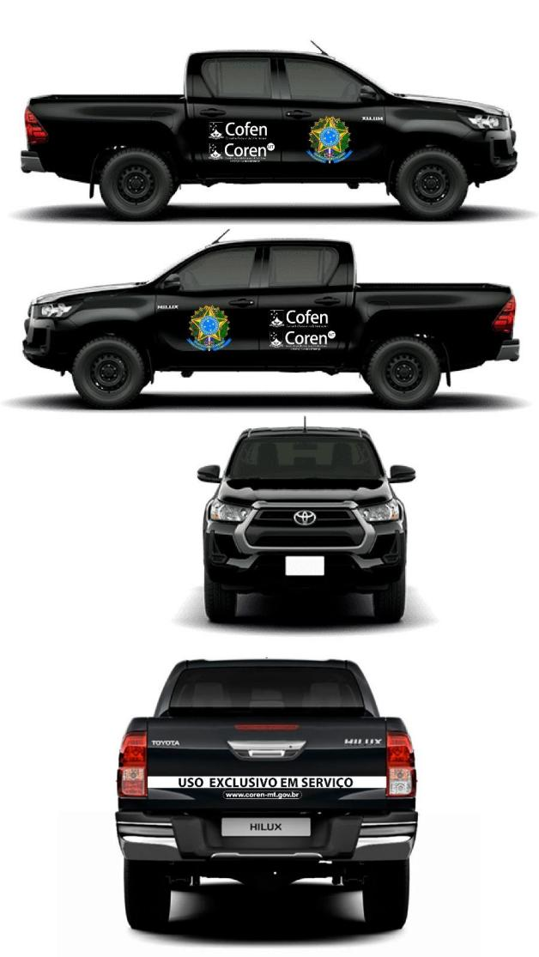

2. Confecção de adesivos: brasão da república nas duas portas dianteiras, com fundo transparente; logo do COREN-MT e COFEN no vidro traseiro/vigia e, fundo transparente na cor branca; nome USO EXCLUSIVO EM SERVIÇO deve conter um recorte especial em branco, na tampa traseira; nome com link do site do órgão em branco, e fundo transparente com borda retangular arredondada ao redor na tampa traseira . Os adesivos devem medir aproximadamente proporções abaixo, ou conforme modelo que siga a imagem do item 01:

BRASÃO DA REPÚBLICA – 50,8x28cm

COREN-MT – 23x12cm

COFEN – 23x12cm

USO EXCLUSIVO EM SERVIÇO – 118x25,2

SITE – 19x4cm

3. Os adesivos podem ser extraídos através do link: <https://drive.google.com/drive/folders/15x0_dBt9KotwKAP821fs8-9KQXeqFCSL>